臺中市南屯區衛生所行政相驗申請書 ***領取正本簽收:
申請時間： 年 月 日 時 分 死診字號: 網路通報序號:
□ 有下列情形:應報請司法相驗--（警察－＞檢察官、法醫）
依醫療法第76條：醫院、診所對於非病死或可疑為非病死者，應報請檢察機關依法相驗。
□意外事故：如交通、溺水、窒息、潛水夫病、跌倒、火災、中暑、落雷、觸電
等意外事故或大體上已有明顯外傷者
□自殺：自縊、燒炭、汽車廢氣、服藥自殺等
□他殺：兇殺、鬥毆、虐死等
□死亡過久之遺體，非經科學檢驗無法推斷死亡時間及死亡原因者
□因醫療行為衍生之死亡案件：如藥物注射後死亡、麻醉後死亡、手術中或手術
後死亡、分娩所造成之不預期之死亡，恐生醫療糾紛等案件
□診斷未明且死於送醫途中(OCHA)，家屬對死因有疑問
□車禍及其相關後遺症
□中毒及其相關後遺症
□工安意外及其相關後遺症
□有家族財務紛爭、保險給付紛爭或家屬照護責任爭議，須經科學檢驗大體者
□有吸毒、酗酒病史者
□往生者為刑事訴訟之當事人

□無上述情形，報請行政相驗申請家屬具結： 身分證字號： (與往生者關係: ) 連絡電話： 生日：
保證絕無上開屬司法相驗之情形，如為不實之陳述以致製作不實之公文書，願負法律責任。
請備齊：往生者生前相關疾病診斷書、病歷摘要、身分證 （往生者＋申請者）

申 請 者 填寫
往生者姓名 |  |  | 性別 |  |  | 國民身分證統一號碼
往生者戶籍 |  | 市(縣) | 區(鄉鎮市) 鄰 |  | 村 |  |  | 街 | 段 |  |  | 巷 |  | 號之
 |  |  |  |  | 里 |  |  | 路 |  |  |  | 弄
出生年月日時 | 民 | 前□  國□ | 年 月 日 |  |  |  |  | 上午□  下午□ |  | 時 分
出生年月日時 | （出生後未滿24小時死亡者需填寫時間）
死亡時間 | 民國 年 月 日 |  |  |  |  |  |  | 上午□  下午□ |  |  | 時 分
死亡地點及場所 |  | 市(縣) | 區(鄉鎮市) 鄰 |  | 村 |  |  | 街 | 段 |  |  | 巷 |  | 號之
 |  |  |  |  | 里 |  |  | 路 |  |  |  | 弄 |  | 號之
死亡地點及場所 | ①□醫院 ②□診所 ③□長期照護或安養機構 ④□自宅 ⑤□其他
往生者職業 | 在何處工作從事何種行業 |  |  |  |  |  | 擔任何種工作及職務
往生者婚姻 | □未婚 □已婚 □離婚 □配偶死亡 □不詳
相驗發現
相驗單位填寫
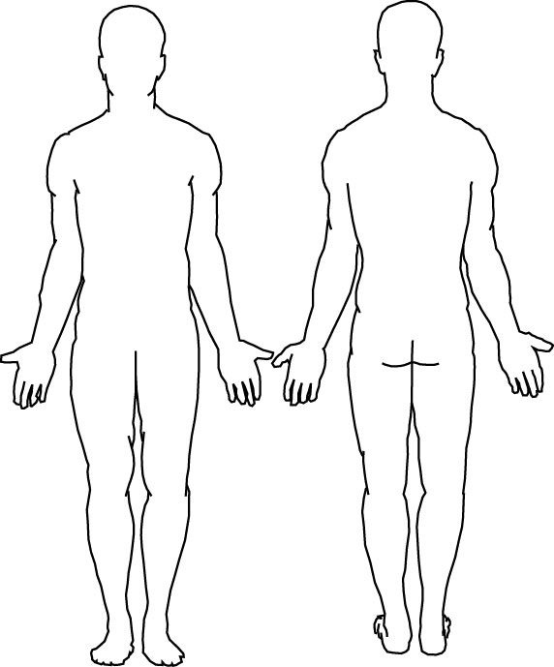
死亡原因：直接引起死亡之疾病或傷害: 發病至死亡概略時間
甲、 | ( )
先行原因：（若有引起上述死因之疾病或傷害）
乙、 | (甲之原因)： ( )
丙、 | (乙之原因)： ( )
丁、 | (丙之原因)： ( )
其他對於死亡有影響之疾病或身體狀況（但與引起死亡之疾病或傷害無直接關係者)

參考: □診斷書( ) □病歷( ) □藥袋處方簽( ) □殘障手冊□重大傷病卡
臺中市南屯區衛生所醫師姓名： 年 月 日 時 分
相驗場所: □自宅/租賃(同戶籍) □自宅/租賃(非戶籍: )
□ 太平間 ( 醫院) □ 殯儀館 □ 火葬場

茲保證前記事項確係屬實無訛，全體家屬均能接受其疾病(或年邁)自然死亡，對上述死因無異議，並了解衛生所開立之死亡證明書無法申請意外理賠。
特立此書，以茲證明。
家屬簽名 □配偶:

□子:

□女:

陪同人員（里長或管區警察）:
中華民國 年 月 日
申請份數： 份 規費： 元 (行政相驗規費1000元，含10份死診)
(10份以上多加一份10元) 臺中市南屯區衛生所TEL:23827640 FAX:23830328

